Приложение №1
к Договору №12-02-18 от «12» февраля 2018 г.

Техническое задание
на инженерные изыскания, обследование строительных конструкций существующих зданий/сооружений, разработку архитектурно-градостроительных решений,
разработку проектной документации стадии «П»
для объекта: складской комплекс «Сити-Бокс» по адресу: ул. Вавилова, вл. 57А, стр.11

г. Москва, 2018 г.

1. ЦЕЛЬ РАБОТ:
Выполнить комплекс работ для объекта: складской комплекс «Сити-Бокс» по адресу: г. Москва, ул. Вавилова, д.57А, включая:
  - Инженерно-геологические изыскания в границах земельного участка;
  - Инженерно-экологические изыскания в границах земельного участка;
  - Обследование строительных конструкций существующих зданий/сооружений, подлежащих сносу с целью освобождения территорий под строительство.
  - Разработку проектной документации стадия «П»;
  - Сопровождение при прохождении экспертизы по проектной документации стадии «П».

2. ОБЩИЕ ДАННЫЕ:
№ п/п | Наименование | Описание
2.1.1 | Объект | Складской комплекс «Сити-Бокс»
2.1.2 | Адрес объекта | г. Москва, ул. Вавилова, вл.57А. стр.11
2.1.3 | Вид строительства | Новое строительство
2.1.4 | Предварительные ТЭПы проектируемого здания | Высота здания | 21 (двадцать один) метр
 |  | Количество этажей | 1 (один) с возможностью устройства 7 (семи) этажей
 |  | Общая площадь здания | 1 190 кв.м.
2.1.5 | Сведения о земельном участке | Кадастровый номер 77:06:0003002:1000.  Площадь 3559кв.м.

3. СОСТАВ РАБОТ:
3.1. Инженерно-геологические изыскания.
№ п/п | Основные требования | Содержание
3.1.1 | Цель работ | Целью инженерно-геологических изыскания является изучение геологического строения участка, коррозионной активности, физико-механических характеристик грунтов, их несущей способности.
3.1.2 | Результат работ | Результатом работ является Технический отчет по инженерно-геологическим изысканиям.  Технический отчет предоставляется Заказчику:  - в 4 (четыре) экземплярах на бумажном носителе (альбомы, в  сброшурованном виде, формат А4);  - в электронном виде на CD-диске (1 экз.) в форматах: графическая  часть в AutoCad 2007 и PDF; текстовая часть в MS Word и PDF.  Отчет(ы) передаются Заказчику по Акту сдачи-приемки работ.
3.1.3 | Состав и объем работ.  Инженерно-геологические изыскания выполнить в границах земельного участка с кадастровым номером 77:06:0003002:1000, площадью ≈0,36га.  Работы Объем Обоснование  Бурение инженерно-геологических скважин 6 скважин глубиной по 20 м.п. ВСЕГО 120 м.п. Согласно с табл. 8.1. СП 11-105-97, ч.1 расстояние м/у горными выработками не должно превышать 40-50 м. Глубина выработок в соответствии с п 8.6 . СП 11-105-97, ч.1 не менее половины ширины фундамента (при плитном фундаменте) и ниже проектируемой глубины погружения нижнего конца свай не менее чем на 5 м (СНиП 2.02.03-85).  Статическое зондирование грунтов 5-8 точек Количество точек зависит от выбора фундамента и категории сложности грунтов  Штамповые испытания не менее 3-х испытаний на один ИГИ каждого сооружения под фундаментом В соотв. с п. 7.14 СП 11-105-97, ч.1, количество опытов по определению фильтрационных свойств грунтов (пробные и опытные одиночные откачки, наливы в шурфы) должно составлять не менее трех для каждого водоносного горизонта или основной литологической разности грунтов в зоне аэрации.  Лабораторные испытания грунтов - не менее 6 испытаний физико-механических свойств проб на каждый ИГИ; -не менее 10 испытаний физических свойств проб на каждый ИГЭ. В соотв. с п. 7.16 СП 11-105-97, ч.1.  Межскважинные геофизические методы в глубоких скважинах (РВГИ) В соотв. с п. 4.8.8 и приложения Д «Инструкции по инженерно-геологическим и геоэкологическим изысканиям в г. Москве», 2004г.  Оценка геологического риска социальных и экономических потерь, обусловленных развитием карстово-суффозионных, оползневых и других опасных геологических и инженерно-геологических процессов В соответствии с п. 4.1.25, «Инструкции по инженерно-геологическим и геоэкологическим изысканиям в г. Москве», 2004г.

3.2. Инженерно-экологические изыскания.
3.2.1 | Цель работ | Целью инженерно-экологических изысканий является изучение природных и техногенных условий на территории застройки; оценка современного состояния компонентов природной среды на территории застройки; выявление неблагоприятных природных и техногенных факторов; прогнозирование возможных негативных экологических последствий, которые могут насупить в ходе строительства и инженерной эксплуатации объекта и т.д.
3.2.2 | Результат работ | Результатом работ является Технический отчет по инженерно-экологическим изысканиям.  Технический отчет предоставляется Заказчику:  - в 4 (четыре) экземплярах на бумажном носителе (альбомы, в  сброшурованном виде, формат А4);  - в электронном виде на CD-диске (1 экз.) в форматах: графическая  часть в AutoCad 2007 и PDF; текстовая часть в MS Word и PDF.  Отчет(ы) передаются Заказчику по Акту сдачи-приемки работ.
3.2.3 | Состав работ | Инженерно-экологические изыскания выполнить в границах земельного участка с кадастровым номером 77:06:0003002:1000, площадью ≈0,36га.  Работы выполнить в соответствии с п. 5.1.4 «Инструкции по инженерно-геологическим и геоэкологическим изысканиям в г. Москве», 2004г.:  - отбор и химический анализ проб почв и грунтов;  - отбор и микробиологический анализ проб почв;  - отбор и химический анализ поверхностных вод;  - шум на территории и на границе с ближайшей жилой  застройкой;  - отбор и химический анализ подземных вод;  - справка о фоновых концентрациях;  - определение блуждающих токов;

3.3. Обследование строительных конструкций существующих зданий/сооружений, подлежащих сносу с целью освобождения территорий под строительство.
Выполнить техническое обследование существующих задний, расположенных по адресу:
- ул. Вавилова, д.57А, строение 9;
- ул. Вавилова, д.57А, строение 11
Работы выполнить в объеме необходимом для разработки проектов:
- Проект организации работ по сносу или демонтажу объектов капитального строительства;
- Технологический регламент процесса по обращению с отходами от строительства и сноса.

Результатом работ является технический отчет по каждому обследуемому зданию, предоставляемый Заказчику:
- в 4 (четыре) экземплярах на бумажном носителе (альбомы, в сброшурованном виде, формат А4);
- в электронном виде на CD-диске (1 экз.) в форматах: графическая часть в AutoCad 2007 и PDF;
текстовая часть в MS Word и PDF.

Отчет(ы) передаются Заказчику по Акту сдачи-приемки работ.

3.4. Разработка АГР «Архитектурно-градостроительного решения».
Результатом работ является сброшюрованный альбом (А4) графических и текстовых материалов архитектурно-градостроительного решения в количестве 4 экз. и в составе:
- титульный лист;
- задание на проектирование;
- копия лицензии проектной организации и заказчика;
- копия приказа о назначении авторского коллектива;
- копия авторского договора;
- справка главного инженера (архитектора) проекта о соответствии проектных решений нормативным требованиям;
- пояснительная записка с характеристиками градостроительного и архитектурного решения, основными технико-экономическими показателями:
а) площадь застройки – (кв.м.)
б) общая площадь объекта - (кв.м.)
в) строительный объем – (куб.м.)
- ситуационный план;
- генеральный план участка на топографическом плане с подземными коммуникациями;
- развертки фасадов с прилегающей застройкой;
- фасады;
- планы этажей;
- разрезы;
- цветовое решение фасадов;
- фото с участка предполагаемого строительства, реконструкции (не менее 2х);
- фото с макета, перспективы, фотомонтаж и др. (по усмотрению проектировщика и заказчика);

3.5. Разработка проектной документации стадия «П».
Выполнить разработку документации в соответствии с ПП РФ № 87 от 16.02.2008 г. «О составе разделов проектной документации и требований к их содержанию» (с учетом изменений) и в объеме необходимом для прохождения и получения положительного заключения экспертизы и с учетом требований технического задания. Проектная документация стадия «П» передается Заказчику по Акту сдачи-приемки:
- в 4 (четыре) экземплярах на бумажном носителе (альбомы, в сброшурованном виде, формат А4);
- в электронном виде на CD-диске (1 экз.) в форматах: графическая часть в AutoCad 2007 и PDF; текстовая часть в MS Word/Excel и PDF.
Состав проектной документации:
Номер раздела | Наименование
Раздел 1 | Пояснительная записка
Раздел 2 | Схема планировочной организации земельного участка
Раздел 3 | Архитектурные решения
Раздел 4 | Конструктивные и объемно-планировочные решения
Раздел 5 | Сведения об инженерном оборудовании, о сетях инженерно-технического обеспечения, перечень инженерно-технических мероприятий, содержание технологических решений:
 | Подраздел 1 | Система электроснабжения
 | Подраздел 2 | Система водоснабжения
 | Подраздел 3 | Система водоотведения
 | Подраздел 4 | Отопление, вентиляция и кондиционирование воздуха, тепловые сети
 | Подраздел 5 | Сети связи
 | Подраздел 6 | Автоматизация и диспетчеризация инженерных сетей
Раздел 6 | Проект организации строительства
Раздел 7 | Проект организации работ по сносу или демонтажу объектов капитального строительства
Раздел 8 | Перечень мероприятий по охране окружающей среды
Раздел 9 | Мероприятия по обеспечению пожарной безопасности
Раздел 10 | Мероприятия по обеспечению доступа инвалидов
Раздел 10.1 | Мероприятия по обеспечению соблюдения требований энергетической эффективности и требований оснащенности зданий, строений и сооружений приборами учета используемых энергетических ресурсов
Раздел 12 | Иная документация в случаях, предусмотренных федеральными законами, включая:
 | - Сводный план инженерных систем
 | - Технологический регламент процесса по обращению с отходами от строительства и сноса
 | - Проект организации дорожного движения на период строительства.

3.6. Сопровождение проектной документации стадии «П» при прохождении Экспертизы.
Оказать услуги по сопровождению проектной документации стадии «П» при прохождении Экспертизы, включая обоснование решений и устранение замечаний, выявленных экспертами.

Результатом работ является положительное заключение Экспертизы.

4. ОСОБЫЕ ТРЕБОВАНИЯ при разработке проектной документации стадии «П»:
4.1 | Архитектурно-планировочные решения. Основные требования | Проектируемый складской комплекс паллетного типа хранения представляет собой одноэтажное здание, с возможностью устройства семи этажей.  Функциональное зонирование здания подразумевает следующие части: помещения персонала и эксплуатационных служб, погрузочно-разгрузочная зона (ПРЗ), складская зона, технические помещения.  Помещения персонала и эксплуатационных служб расположить при входной группе. Функциональное назначение – для организации рабочих мест сотрудников. Общая площадь офисного блока не более 20 кв.м. На каждом РМ (в том числе, пост охраны) должно быть предусмотрено 3 розетки RJ45 и 4 электрических розетки. Предусмотреть место для размещения МФУ. На месте установки МФУ должно быть 2 розетки RJ45 и 2 электрических розетки.  Погрузочно-разгрузочная зона (ПРЗ) - на 2 автомобиля типа Газель. Функциональное назначение – для обеспечения проведения погрузо-разгрузочных работ. Полезную нагрузку на перекрытие предусмотреть 350 кг/м2. ПРЗ оборудовать промышленными автоматическими секционными воротами жалюзийного типа с датчиками безопасности и возможностью подключения к системе СКУД, с автоматикой открытия-закрытия, для подбора ворот учесть автомобиль типа Газель-3302. Размер ворот принять равным 2,9 х 2,9 м (в свету), типа SPH 40, одни ворота предусмотреть с встроенной дверью. Над воротами предусмотреть козырек с минимальным выносом 2,0 м, обеспечить уклон с учетом отвода дождевых вод, с расчетом снеговой нагрузки. При необходимости при въезде в зону ПРЗ со стороны улицы запроектировать пандус из монолитного ж/б, с а/б покрытием и с горизонтальной площадкой. длиной не менее 5 м.  Складская зона. Функциональное назначение – склад паллетного типа хранения. Категория по пожарной опасности – В (подкатегорию уточнить при проектировании). Не предусматривается хранение:  - горючих газов, легковоспламеняющихся жидкостей с температурой вспышки не более 28 °С в таком количестве, что могут образовывать взрывоопасные парогазовоздушные смеси, при воспламенении которых развивается расчетное избыточное давление взрыва в помещении, превышающее 5 кПа.  - веществ и материалов, способных взрываться и гореть при взаимодействии с водой, кислородом воздуха или друг с другом в таком количестве, что расчетное избыточное давление взрыва в помещении превышает 5 кПа.  - горючих пыли или волокна, легковоспламеняющихся жидкостей с температурой вспышки более 28 °С, горючих жидкостей в таком количестве, что могут образовывать взрывоопасные пылевоздушные или паровоздушные смеси, при воспламенении которых развивается расчетное избыточное давление взрыва в помещении, превышающее 5 кПа.  Предусмотреть размещение помещений уборочного инвентаря, санузела.
4.2 | Конструктивные и объемно-планировочные решения. Основные требования. | Конструктивные решения принимать в соответствии с действующими нормами и правилами, экологическими, противопожарными, технологическими требованиями, действующими в г. Москве и РФ и требованиями настоящего ТЗ.  Конструктивная схема – полнокаркасная  Фундаменты – определить проектом  Несущие конструкции – система связанных между собой металлических вертикальных колонн и горизонтальных балок.  с обработать огнезащитными красками типа Терма Люкс по загрунтованной поверхности, в два слоя грунтом ГФ-021.  Покрытие – профлист (марку уточнить проектом) с устройством кровли с гидроизоляционным ковром из ПВХ-мембраны (плоской, не эксплуатируемой, с внутренним водостоком)  Наружные стены /фасад - трехслойные стеновые сэндвич-панели с утеплителем из минеральных плит толщ. 150мм, цвет RAL 1018 (цинково-жёлтый) с наружной стороны. Проектом предусмотреть устройство закладных деталей под монтаж козырьков, осветительного оборудования, вывески и рекламных конструкций.  Крыльца и пандусы при входах и выходах из здания запроектировать из монолитного железобетона и металлическим ограждением.  Внутренние стены и перегородки - из блоков ячеистого бетона  Кровля – плоская, не эксплуатируемая, с внутренним организованным водостоком, с гидроизоляционным ковром из ПВХ-мембраны:  - пароизоляция – 1 слой бирепласта ХПП;  - утеплитель – жесткие минераловатные плиты Rockwool типа «РуфБатс» или аналог;  - уклонообразующий слой из жестких минераловатных плит «РуфУклон» или аналог;  - основной гидроизоляционный ковер из ПВХ - мембраны толщ. 1,5мм (марки Logicroof VRP 1,5мм от производителя «Технониколь»). Гидроизоляцию завести на парапет, с устройством парапетных шапок из окрашенной оцинкованной стали RAL 1018 (цинково-жёлтый).  Окна - из ПВХ профиля с двухкамерным стеклопакетом.  Наружные двери (тамбурные) – металлические, утепленные, с доводчиками.  Пол - бетонный пол В25 W8 с упрочненным верхним слоем марки MasterTop 450.
4.3 | Инженерные системы. Основные требования
4.3.1 | Электроснабжение и освещение (ЭОМ) | Прием и распределение электроэнергии:  Для приема и распределения электроэнергии на вводе в здание предусмотреть вводно-распределительное устройство. На вводах ВРУ предусмотреть трехпозиционные переключатели (рубильники) с поворотными рукоятками. Место расположения ВРУ определить проектом. При наличии угрозы подтопления помещения ВРУ щиты расположить на высоте не менее 0,5 м от отметки чистого пола, предусмотреть площадки обслуживания, ввод и вывод кабелей выполнить сверху.  Для распределения электроэнергии предусмотреть необходимое количество групповых распределительных щитов.  Для электроснабжения потребителей первой категории надежности электроснабжения предусмотреть устройство АВР с распределительной панелью. К потребителям первой категории отнести оборудование систем пожаротушения, противопожарной автоматики, пожарной автоматики, оповещения и управления эвакуацией при пожаре, аварийного освещения, серверное оборудование, грузоподъемные механизмы, ИТП, дренажные насосы.  Электроснабжение инженерного оборудования предусмотреть от отдельных щитов, мощности и места расположения данного оборудования принять в соответствии с заданиями разработчиков соответствующих разделов проекта.  Для противопожарных систем запроектировать отдельную панель.  Оборудование применить отечественного производства.  Розеточные сети  Электроснабжение розеточных сетей осуществить от распределительных щитов:  - в офисной зоне розеточную сеть предусмотреть раздельно для подключения компьютеров и для подключения бытовых потребителей;  - на каждом рабочем месте установить три розетки подключенных к сети питания компьютеров и две для подключения бытовых потребителей;  - розетки для подключения компьютеров принять красного цвета;  - в погрузо-разгрузочной зоне для сервисных нужд установить одно и трех-фазные розетки степенью защиты IP 55;  - в коридорах складской зоны установить уборочные розетки степенью защиты IP 55 через каждые 7 м, на высоте 1,5 м от уровня чистого пола;  - в качестве дополнительной защиты персонала и посетителей предусмотреть установку дифференциальных автоматических выключателей в соответствиями с требованиями ПУЭ.  Электроосвещение:  - в офисном блоке предусмотреть системы рабочего и аварийного освещения;  - в погрузо-разгрузочной зоне предусмотреть системы рабочего и аварийного освещения;  - в складской зоне предусмотреть системы рабочего и аварийного освещения;  - на путях эвакуации установить светильники «Выход»;  - высоты установки светильников уточнить проектом;  - в схемах щитов предусмотреть возможность подключения световых рекламы и вывески, общей мощностью 10 кВт;  - в помещениях особо опасных в части поражения электрическим током установить ящики с понижающими трансформаторами.  Светильники:  - светильники в складской зоне типа ARCTIC SMC/SAN 258 или аналог (производитель «Световые технологии») мощность определить проектом;  - светильники в офисной зоне ARS/R 418 (595) мощность, 4х18 Вт (производитель «Световые технологии»);  - светильники над въездными воротами типа РКУ 01 X250/B03-04 лампы ДРЛ-250;  - светильники над главным и запасными входами типа STAR NBT 11 F126 мощность 1х26 Вт.  Управление электроосвещением:  - в офисном блоке управление освещением выполнить местным, при помощи клавишных выключателей;  - в погрузо-разгрузочной зоне управление освещением запроектировать местным (от щитов освещения);  - управление дежурным освещением въездной зоны, управление освещением входных групп, световой рекламой, световой вывески, освещением номера дома предусмотреть от астрономического реле (автоматическое) и от щита освещения (ручное);  - управление освещением в складской зоне выполнить от датчиков движения и местным (от щитов освещения), переключатели выбора режимов установить в щитах освещения, щиты освещения предусмотреть с глухими крышками, исключающими возможность доступа к переключателям посторонних лиц.  Конструктивное исполнение сетей  - электрические сети выполнить кабелями с медными жилами марки ВВГнг-LS, противопожарные системы запитать огнестойкими кабелями ВВГнг-FRLS;  - монтаж силовых и осветительных сетей выполнить в соответствии с конструкцией стен, потолков.  Заземление, молниезащита, система уравнивания потенциалов.  - система заземления здания – TN-C-S, разделение проводника выполнить в вводных панелях здания;  - предусмотреть внешний контур повторного заземления;  - выполнить систему молниезащиты здания;  - выполнить систему уравнивания потенциалов здания.  Специальные условия.  Инженерные узлы, коммуникации, пожарные, электрические и другие шкафы не должны препятствовать для перемещения грузов (в том числе, камеры слежения
4.3.2 | Отопление | Систему отопления складской зоны запроектировать с применением тепловентиляторов типа VOLCANO, на поддержание в здании температуры согласно принятым нормам, в складской части не ниже +12°С.  В зоне склада произвести разбивку на группы отопительных приборов с установкой запорной арматуры и сливных кранов в общих зонах для обеспечения доступа к запорно-регулирующей арматуре и сервисного обслуживания системы отопления.  Систему отопления офиса и в технических помещениях выполнить с помощью стальных панельных радиаторов с боковым подключением. Оборудовать каждый радиатор запорно-регулирующей арматурой. Прокладку трубопроводов в выше указанных помещениях выполнить открыто.  У ворот ПРЗ установить воздушно-тепловые завесы (ВТЗ) с водяным нагревом. Воздушный поток от ВТЗ должен полностью перекрывать ворота. Расчетную нагрузку на ВТЗ предусмотреть на одновременное открытие 2-х ворот (при наличии). Тепловые завесы применить типа DEFENDER.  У ворот отдельных помещений имеющих ПРЗ установить электрические воздушно-тепловые завесы (ВТЗ). Воздушный поток от ВТЗ должен полностью перекрывать ворота. Расчетную нагрузку на ВТЗ предусмотреть на одновременное открытие 30% ворот (при наличии). Тепловые завесы применить типа Тепломаш мощностью не более 9кВт.  Предусмотреть режим включения/выключения воздушно-тепловых завес, как в ручном, так и в автоматическом режиме с возможностью поддержания заданной температуры. Предусмотреть размещение пульта управления ВТЗ около ворот на высоте 1,5м от уровня пола.  Запорно-регулирующую арматуру на системах теплоснабжения и отопления принять импортного производства или аналогичных российских производителей.  Предусмотреть удаление воздуха из трубопроводов в верхних точках систем отопления и теплоснабжения. У нагревательных приборов запроектировать воздухоотводчики.  Предусмотреть предварительную огрунтовку и дальнейшею окраску термостойкой краской всех открытых металлических трубопроводов за два раза.  Магистральные трубопроводы и стояки систем отопления и теплоснабжения выполнить из стали с теплоизоляцией K-flex.  Предусмотреть в системе теплоснабжения сливные краны в зоне склада для опорожнения магистральных трубопроводов. Обеспечить уклон для слива.  Предусмотреть регулирование ответвлений отопления и теплоснабжения с установкой балансировочных кранов на обратном трубопроводе с возможностью отключения отдельных ответвлений.  Предусмотреть установку в узле ввода термометров и манометров для возможности контролирования параметров теплоносителя.  Для учета энергоносителей предусмотреть установку теплосчетчика типа «Вист».
4.3.3 | Вентиляция | В соответствии с санитарными нормами запроектировать системы вентиляции с учетом выполнения требований об автономности приточных и вытяжных систем, обслуживающих помещения различного функционального назначения.  В офисных помещениях предусмотреть приточно-вытяжную вентиляцию с механическим побуждением с электрическим нагревом воздуха. Офисное помещение обеспечить приточно-вытяжной вентиляцией из расчета 60м3/ч на человека свежего воздуха при постоянном пребывании и 20м3/ч при временном. Подачу и удаление воздуха в офисные помещения осуществить регулируемыми решетками или диффузорами. Решетки и диффузоры выполнить съемными, что позволит выполнить их периодическую очистку по мере загрязнения  В помещениях теплового ввода, насосной, электрощитовой, серверной (кроссовой) предусмотреть вытяжную вентиляцию с механическим побуждением. Предусмотреть компенсационные мероприятия через перепускной клапан из зон МОП с устройством огнезадерживающих клапанов ОЗК с приводом Belimo реверсивного моторного типа. Напряжение приводов клапанов принять 220В. Предусмотреть лючки (в случае необходимости) для обслуживания ОЗК.  Количество приточного воздуха в помещениях ПРЗ рассчитать из условия ассимиляции вредных выделений от автотранспорта. В качестве автотранспорта принять автомобиль Газель-3302. Кол-во въездов/ выездов в час принять равной двум. Двигатель машины при въезде в ПРЗ глушится. Прогрев двигателя в помещении ПРЗ не осуществляется.  Систему вытяжной вентиляции складского помещения предусмотреть механическую. Приток естественный через регулируемые (автоматическое управление) утепленные переточные клапаны (КВП). Предусмотреть ручное регулирование скорости вращения вытяжных вентиляторов, работающих на склад, с помощью частотных регуляторов скорости.  Выброс воздуха вытяжными системами с этажей осуществить через наружные решетки типа АНР, предусмотреть их окраску в цвет фасада по месту их установки.  Воздуховоды систем приточно-вытяжной вентиляции выполнить из тонколистовой оцинкованной стали, толщину стали принять в зависимости от диаметра согласно строительных правил.  При пересечении противопожарных перекрытий, а также помещений с нормативной пожароопасностью на всех воздуховодах приточных и вытяжных систем установить огнезадерживающие клапаны ОЗК с приводом Belimo реверсивного моторного типа. Напряжение приводов клапанов принять 220В. Предусмотреть лючки (в случае необходимости) для обслуживания ОЗК. Оборудовать каждый приточный клапан в зоне склада и приточные установки офиса и ПРЗ фильтрами грубой очистки EU4.
4.3.4 | Противодымная вентиляция | Предусмотреть систему противодымной вентиляции в соответствии с техническим регламентом о требованиях пожарной безопасности.  В проекте предусмотреть дымоудаление из складской части, а также из зоны офисов.  Подробно все системы противодымной вентиляции, а также все компенсирующие противопожарные мероприятия должны быть проработаны в разделе «Противопожарные мероприятия».  В качестве вентоборудования противодымной вентиляции принять отечественные крышные вытяжные вентиляторы «ВЕЗА» и приточные осевые вентиляторы типа «Аксипал» (или аналоги по согласованию с заказчиком).  Оборудование подпора воздуха располагать в технических помещениях подвального этажа (при наличии), оборудование дымоудаления – на крыше здания.  Управление системами противодымной защиты запроектировать от системы пожарной сигнализации.  На воздуховодах систем общеобменной вентиляции предусмотреть огнезадерживающие клапаны в соответствии с СНиП 41.01-2003.  Все системы противодымной защиты должны иметь возможность централизованного автоматического включения при срабатывании пожарной сигнализации.  Огнезащиту транзитных воздуховодов выполнить материалом типа «Wired Mat» или «Тизол» (или аналог по согласованию с заказчиком).
4.3.5 | Кондиционирование | Для помещений офисной зоны, поста охраны, серверной (кроссовой) тепловыделения принять по расчету в зависимости от подобранного оборудования и обслуживающего персонала. Для компенсации тепловыделения предусмотреть установку индивидуальных сплит систем с резервированием и с возможностью круглогодичного использования.
4.3.6 | Рекомендации по автоматизации систем вентиляции | Системы автоматизации должны обеспечивать:  - местный контроль работы систем вентиляции;  - контроль параметров установок;  - сигнализация, блокировка и автоматическое переключение при аварийных ситуациях;  - защиту от замерзания теплообменников вентиляционных систем.  Автоматическое отключение систем вентиляции при возникновении пожара с одновременным закрытием ОЗК по сигналу от системы пожарной сигнализации.  Воздушные завесы должны работать в ручном и автоматическом режиме управления. А так же включаться/выключаться в холодное время года при поднятии/опускании ворот.  Системы вентиляции, кондиционирования воздуха должны быть взаимоувязаны с системой пожаротушения.
4.3.7 | Водоснабжение | В состав проекта должны входить решения по системам:  - внутреннего хозяйственно-питьевого водопровода  - горячего водоснабжения;  - противопожарного водопровода.  Прокладку магистралей и стояков холодной воды, предусмотреть в открытом исполнении по стенам здания. Магистрали и стояки системы холодного водоснабжения, запроектировать из стальных водогазопроводных оцинкованных труб и предусмотреть их покрытие теплоизоляцией K-flex или аналог.  Разводку трубопроводов по санузлу выполнить открыто трубами из металлопласта. Для получения горячего водоснабжения использовать электрический водонагреватель накопительного типа марки Ariston или аналог.  Внутренний противопожарный водопровод  Систему внутреннего противопожарного водопровода выполнить отдельной сетью. При необходимости (по результатам проведенного гидравлического расчета) предусмотреть установку повысительной насосной станции.  Электропитание установки водяного пожаротушения (в случае обоснованной необходимости монтажа таковой) принять по 1-й категории электроснабжения от двух независимых источников с автоматическим переключением с основного на резервный ввод.  При необходимости, предусмотреть ограничение давления воды, сети трубопроводов путем установки механических регуляторов давления «после себя».  Предусмотреть орошение каждой точки здания в соответствии с требованиями СП10.13130.2009, но не менее чем двумя струями от разных пожарных кранов. Пожарные шкафы в пределах пожарных отсеков предусмотреть однотипные, по возможности их следует располагать в холлах, коридорах и проходных помещениях. Пожарные шкафы укомплектовать: рукав пожарный длиной 20м, два порошковых огнетушителя с зарядом 5кг разместить в каждом пожарном шкафу.  Тип пожарного шкафа: пожарный шкаф встроенный ШПК-320 НЗБ, цвет - "белый". Пожарные шкафы разместить в нишах. Если пожарный шкаф не заужает ширину пути эвакуации, то допускается установка навесного пожарного шкафа.  Для системы внутреннего противопожарного водопровода использовать черные трубы по ГОСТ 10704-91 и ГОСТ 3262-75. Покраску трубопроводов выполнить эмалью ПФ-115 "Красная" (RAL 7035) за два раза.  В случае монтажа насосной станции предусмотреть следующие варианты пуска электродвигателей пожарных насосов:  - местный - от электрических кнопок управления насосом установленных в пожарном шкафу, в помещении насосной станции;  - дистанционный - из помещения с круглосуточным дежурным персоналом;  - автоматический (местный) – от датчиков положения пожарного крана, установленных в шкафах с пожарными кранами.  Обеспечить передачу информации о состоянии насосов (работа/выключен), в помещение с постоянным наличием дежурного персонала (пожарный пост).  В случае установки пожарных насосов в помещении, необходимо предусмотреть требования СП 10.13130.2009*.  Обеспечить возможность подключения насосной станции к передвижной пожарной технике. Для этого Заказчиком будет определено место вывода на фасад головок для подключения передвижной пожарной техники.  Помещение насосной станции оборудовать требуемыми инженерными системами (отоплением, освещением и д.р) в соответствии с действующими строительными нормами и правилами.  Предусмотреть следующую сигнализацию в помещении насосной станции:  - о наличии напряжения на вводах электроснабжения;  - об отключении автоматического пуска пожарных насосов;  - о неисправности пусковых цепей.  В помещении с постоянно дежурящим персоналом (зона ресепшн)  - о пожаре и начале работы установки;  - о пуске пожарных насосов;  - об отключении автоматического пуска пожарных насосов;  - о неисправности установки (исчезновении напряжения на вводах электроснабжения в насосной станции, авария напорных насосов, авария общая).  В проекте предусмотреть оборудование, выпускаемое серийно и имеющее сертификаты соответствия, а также сертификаты пожарной безопасности для оборудования, включенного в перечень оборудования, подлежащего обязательной сертификации в области пожарной безопасности.
4.3.8 | Канализация | Канализация бытовая  В здание запроектировать один санузел с доступом маломобильных групп населения в офисной части на 1-м этаже  Сеть бытовой канализации организовать самотёчной.  Систему бытовой канализации складского помещения присоединить к колодцам канализационной сети. При необходимости предусмотреть насосные установки типа Sololift (фирма Grundfos) или аналог импортного производства.  Стояки и разводку бытовой канализации надземной части выполнить из полипропиленовых труб, выпуска из зданий запроектировать из труб чугунных раструбных ВЧШГ  Водосток  При организации плоской кровли, сброс дождевых вод с кровли осуществить по внутреннему водостоку. Сбор дождевых и талых вод с кровли здания организовать с применением водосточных воронок с электрическим обогревом. Стояки выполнить из ПНД труб внутри здания, с установкой необходимого количества прочисток и ревизий.
4.3.9 | Система контроля и управления доступом (СКУД) | Система контроля и управления доступом (СКУД) предназначена для контроля и обеспечения санкционированного доступа людей и транспорта в (из) помещения, сооружения, зоны и территории в соответствии с установленным на объекте режимом. Места (ТП точка прохода) согласовать с заказчиком на стадии проектирования.  Система контроля и управления доступом строится на базе оборудования фирмы «НВП «Болид». Управление системой запроектировать с ПК установленного в зоне ресепшн.  СКУД должна обеспечивать:  - доступ сотрудников и клиентов в «зоны доступа» и выделенные помещения согласно разграничению прав (уровню) доступа;  - автоматическое регулирование и контроль доступа автотранспорта;  - возможность графического отображения состояния подсистемы СКУД (наличие тревог, аварий, нештатных ситуаций, оперативной информации);  - возможность вывода на АРМ поста охраны;  - блокирование точек доступа при возникновении нештатных ситуаций и деблокирование при необходимости (эвакуация персонала);  - протоколирование (архивирование) происходящих в системе событий:  - тревожные сообщения;  - неисправности;  - переход оборудования на резервное электропитание;  - интеграцию с подсистемами АПС (разблокировка дверей при поступлении сигнала).  В состав СКУД должно входить:  - устройства контроля/ограничения прохода в выделенные зоны и помещения. Персональный компьютер (ПК) общий для СКУД и СОТС с установленным на него ПО АРМ), контроллеры, считыватели, замки электромагнитные, дверные доводчики, магнитоконтактные извещатели, блоки резервного питания, видеодомофон;  - электронные карточки-пропуска для сотрудников и клиентов.  Системой оборудуются входные двери и ворота  Въезд и выезд автотранспорта осуществляется через автоматические ворота, открывание ворот осуществляется по электронной карте-пропуску с помощью бесконтактных Proximity считывателей, с кнопок установленных внутри контролируемой зоны или со считывателя, с компьютера АРМ.  Автоматические ворота должны быть оборудованы датчиками проезда автомобиля.  Алгоритм работы и комплектацию въездных ворот согласовать с заказчиком.
4.3.11 | Видеодомофон | Для обеспечения аудио-видеосвязи между входами в здание (входные группы) и постом охраны установить аудио-видеодомофоны с двухсторонней громкоговорящей видео связью.  Предусмотреть вызывное устройство домофона на входной двери.  Доступ в здания должен осуществляться также при помощи набора кода. Периферийные вызывные панели установить в антивандальном исполнении.  Электропитание переговорных устройств должно осуществляться по 1 категории электроснабжения.  Система должна позволять выполнять следующие функции:  - открывать двери на территорию;  - передавать аудио сигналы на абонентское устройство, вызывную панель;  - передавать цветной видеосигнал на абонентские устройства, мониторы CCTV, телевизоры;  - получать сигналы о поступлении вызова;  - обеспечивать конфиденциальность общения;  Размещение и алгоритм работы оборудования согласовать с заказчиком на стадии проектирования
4.3.11 | Система охранно-тревожной сигнализация (СОТС) | Система должна обеспечивать:  - формирование и передачу управляющих и тревожных сообщений с идентификацией охраняемых помещений;  - прием, обработку, хранение и документирование поступающей информации в реальном масштабе времени;  - гибкую систему постановки/снятия с охраны помещений;  - автоматическое диагностирование электронных средств и само диагностирование системы;  - формирование и ведение базы оперативных и служебных данных, хранение информационно-справочного фонда;  - поиск и выдачу, по санкционированному запросу, необходимой информации;  - вывод, при поступлении сигнала тревоги, на монитор АРМ соответствующих планов помещений с указанием места расположения сработавшего датчика (визуализация событий на ПК);  - каждое оборудуемое помещение должно являться отдельной зоной охраны;  - для снятия и постановку на охрану использовать установленные бесконтактные считыватели с отображением номера соответствующего на блоке индикации (алгоритм снятия и постановки согласовать с заказчиком на стадии проектирования).  - работу под управлением компьютера «Орион-сервер» с установленным программным обеспечением АРМ «Орион» ПРО или под управлением пульта контроля и управления «С2000М» при отключении ПК. (Персональный компьютер (ПК) общий для СКУД и СОТС с установленным на него ПО АРМ).  В состав СОТС должно входить:  - контроллеры «С2000-КДЛ»;  - пульт контроля и управления «С2000М»;  - блок индикации «C2000-БИ»;  - считыватель бесконтактный;  - релейные модули «С2000-СП1»;  - адресные охранные извещатели;  - блоки резервного питания «СКАТ-1200» (подрядчик вправе предложить альтернативное оборудование и приборы для согласования с заказчиком).  Системой оборудуются следующие помещения:  - помещения складов (ИК-датчики + СМК); согласовать с заказчиком;  - все входы с улицы, включая служебные и пожарные (магнитоконтактные датчики);  - клиентская зона;  - входы с пожарных лестниц (магнитоконтактные датчики).
4.3.12 | Система пожарной сигнализации (ПС) | Систему пожарной сигнализации следует выполнять согласно требованиям СП 5.13130.2009 «Системы противопожарной защиты. Установки пожарной сигнализации и пожаротушения автоматические. Нормы и правила проектирования» и действующих норм и правил, и технических условий на системы противопожарной защиты.  Базовое оборудование системы пожарной сигнализации объединяется с оборудованием системы охранно-тревожной сигнализации в единую систему.  Приборы управления пожарной сигнализации должны обеспечивать:  - реализацию позонного алгоритмов управления автоматическими системами противопожарной защиты;  - визуальный контроль данных о срабатывании элементов автоматических систем противопожарной защиты;  - контроль и повременную регистрацию данных о срабатывании элементов автоматических систем противопожарной защиты;  Для выполнения данных условий объект следует оборудовать адресной системой пожарной сигнализации с точным указанием места возникновения пожара.  Автоматической пожарной сигнализацией должны защищаться все помещения объекта (помещение склада, МОПы, помещения в офисной части зоны ПРЗ, за исключением помещений с мокрыми процессами, венткамер, насосных водоснабжения, бойлерных, лестничных клеток и других помещений, в которых отсутствуют горючие материалы.  Пожарные автоматические точечные дымовые адресные извещатели должны быть установлены в каждом помещении (помещение склада, МОПы, помещения в офисной части, зоны ПРЗ, а данные о состоянии выводиться на промежуточный пост охраны, оборудованный в зоне Reсeption.  У эвакуационных выходов должны быть установлены ручные адресные пожарные извещатели.  Автоматическая пожарная сигнализация строится на базе оборудования ЗАО НВП «Болид». Для системы АПС предусмотреть установку отдельного ПК.  Электропитание системы должно обеспечивать работу в течение 24 часов в дежурном режиме и не менее 3х часов в режиме «Тревога»  Данная система АПС должна управлять смежными инженерными системами  - приточно-вытяжной вентиляцией;  - ГПМ (грузоподъемными механизмами) лифты;  - клапанами ОЗК и т.д.  Размещение оборудования:  - активное оборудование (контроллеры, пульт управления, блоки индикации… и т.д) размещаются в зоне ресепшн (помещение и места установки согласовать с заказчиком);
4.3.13 | Система оповещения управления эвакуацией (СОУЭ) | Система оповещения строится на базе сирен оповещения со звуковым давлением не более 100 Дб, питание 12В или 24В. Система оповещения строится на базе оборудования ЗАО НВП «Болид»  Световые оповещатели «Выход» запроектировать в соответствии с требованиями СП3.13130.2009. Включение световых оповещателей «Выход» предусмотреть от блоков С2000-СП2 или С2000-КПБ, включенных в интерфейс RS-485 системы АПС.  ПК УРМ АПС (установленный на посту первой очереди) должен отображать состояние контактов реле отвечающих за включение системы оповещения.  Алгоритм и места установки оборудования согласовать на стадии проектирования с заказчиком.
4.3.14 | Система управления пожаротушением. (СУП) | Система управления пожаротушением должна быть выполнена в соответствии с действующими нормами и правилами и техническими условиями.  Система управления пожаротушением должна обеспечивать своевременное тушение очага возгорания и препятствовать распространению пожара.  Запуск пожаротушения должен осуществляться от датчика расположенного внутри модуля тушения и ручных пожарных извещателей расположенных поэтажно.
4.3.15 | Система охранного телевидения (СОТ) | Система охранная телевизионная (СОТ) предназначена для круглосуточного визуального контроля обстановки в охраняемых зонах, помещениях средствами телевизионной техники, а также записи происходящих событий с возможностью последующего анализа. Подрядчик вправе предложить тип, марку и приборы оборудования СОТ для согласования с заказчиком.  СОТ должна обеспечивать:  - контроль/визуализация, сбор, обработку, хранение и передачу видеоинформации;  - проведение дистанционного наблюдения за обстановкой, своевременного выявления неправомерных действий и содействия в принятии оперативных мер для их пресечения;  - возможность дистанционного просмотра, а также вывод видеосигнала на демонстрационные панели;  - темп отображения/записи - 20 к/с на каждую камеру, разрешение 704 x 288 (700) чб/цв, внутренний видеоархив  - глубина архива не менее 14 календарных дней при постоянной записи и темпе записи не менее 21 к/с.  В составе СОТ использовать:  - аналоговые видеокамеры цветного изображения;  - IP видеорегистраторы (цифровые), возможно рассмотрение аналогов;  - мониторы LCD 19” (не менее);  - источники бесперебойного питания;  - активное оборудование (видеосервер, коммутатор и т.д.)  - источники резервного питания «РИП-12». Должен обеспечить работу системы не менее 3-х часов.  СОТ должна передавать визуальную информации о состоянии:  - периметра объекта;  - зоны погрузки/разгрузки;  - входных групп объекта;  - внутреннего поста охраны;  - зон администрации.  - глубина архива не менее 14 календарных дней  - вывод изображения с видеорегистраторов на LCD телевизоры установленные за стойкой ресепшн.
4.3.16 | Системы связи (СС) | Телефонизация и Интернет  Для обеспечения административной части здания, поста охраны местной, городской телефонной связью и телекоммуникационными услугами выполнить кабельную сеть от коммуникационного узла поставщика услуг. Проложить кабеля UTP 5e для обеспечения абонента информационными услугами. Для организации одного рабочего места установить розетки RJ45 в количестве 3 штук (интернет, телефон, резерв), для организации места периферийного оборудования установить розетки RJ45 в количестве 2 штук (рабочая, резерв). Обязательно – сети интернет и телефонии должны поддерживать PoE. Все оборудование должно быть оборудовано блоками бесперебойного питания.  Системы связи проектируются в следующем объеме:  Структурированная кабельная система (СКС) предназначена для передачи информации, представляющей собой поток данных или голосовой информации различного назначения.  (СКС) - это единая инфраструктура, которая лежит в основе функционирования локальной сети здания и обеспечивает универсальную среду передачи данных, подключение любого оборудования и работу любого стандартного приложения.  СКС должна отвечать требованиям категории 5E, иметь пропускную способность для обеспечения работы приложений IEEE 802.3u 100Base-T (Fast Ethernet) и IEEE 802.3ab 1000 Base-T (Gigabit Ethernet) и состоять их трех компонентов:  - подсистема рабочей области;  - линейно-кабельное оборудование горизонтальной подсистемы;  - коммутационное оборудование горизонтальной подсистемы (подсистема администрирования).  Выполнить разводку кабелей категории 5Е от рабочих мест до серверной. На каждое рабочее место предусмотреть 3 кабеля (ПК, телефон, резерв).  Выполнить разводку кабелей категории 5Е от места установки оргтехники до серверной. На каждое устройство предусмотреть 2 кабеля (основной + резерв).  Выполнить разводку кабелей категории 5Е от места установки Гостевых телефонов до серверной. На каждое устройство предусмотреть 2 кабеля.  Горизонтальную подсистему выполнить кабелем типа «неэкранированная витая пара» UTP 4p, cat 5E. Максимально допустимая длина горизонтального кабеля определяется согласно стандарту FIA/TIA-568A и не должна превышать 90,0м (без учета 10,0м на подключение).  Для подключения кабелей горизонтальной подсистемы СКС использовать 19” кроссировочные панели 24-портовые, с модулями RJ-45 или аналогичные. Количество портов определяется на стадии проектирования. Кроссировочные панели должны обеспечить возможность подключения с СКС компьютерного и телефонного оборудования. Панели установить в шкаф 19”. В помещении серверной установить телекоммуникационный шкаф 19” (стойка) размером 800х1000х2000мм для размещения оборудования.  Все элементы медных соединений должны маркироваться в соответствии с TIA/EIA-606.  Подключения к внешней сети Enternet и городской телефонной связи осуществляется по ТУ от провайдера и поставщика телефонной связи.  Для установленного оборудования в стойках установить KVM-переключатель, монитор, мышь, клавиатура. Стойки должны быть оборудованы полками для оборудования (не менее двух).  Маркировку розеток осуществить следующим образом:  РМ1 – 1.1, 1.2, 1.3  РМ2 – 2.1, 2.2, 2.3  РМ3 – 3.1, 3.2, 3.3 и т.д.
4.3.17 | Автоматизация | Cистемы автоматизации должны обеспечивать:  1. Системы вентиляции  Приточная система  - контроль состояния вентагрегата (вкл/выкл, авария);  - контроль состояния насосов в системе подогрева приточного воздуха (вкл/выкл, авария);  - контроль состояния фильтра (загрязнен/не загрязнен)  - контроль температуры наружного воздуха;  - контроль и регулирование температуры воздуха на выходе из приточной системы;  - контроль состояния заслонок ( откр/закр,);  - контроль состояния регулирующих клапанов и управление клапанами в системе подогрева ( откр/закр);  2. Вытяжная система  - контроль состояния и управление вентагрегатами (вкл/выкл, авария);  - контроль состояния заслонок ( откр/закр,);  3. Автоматическое отключение систем вентиляции при возникновении пожара с одновременным закрытием ОЗК по сигналу от системы пожарной сигнализации.  4. Воздушные завесы должны работать в ручном и автоматическом режиме управления. А так же включаться/выключаться в холодное время года при поднятии/опускании ворот.  5.Отопительные агрегаты должны работать в ручном и автоматическом (по сигналу датчика температуры) режиме управления.  6. Противопожарный водопровод  Управление пожарными насосами от кнопок у пожарных кранов. Контроль перепада давления на насосах. Включение резервного насоса при останове рабочего насоса. Автоматика пожарных насосов выполняется на базе шкафов «СУ-ПН», имеющих пожарный сертификат.  7. Система спринклерного пожаротушения  Автоматика спринклерных насосов выполняется на базе системы «ОРИОН», имеющих пожарный сертификат  8. Противопожарные мероприятия  При пожаре:  - включаются вентиляторы дымоудаления и подпора воздуха;  - открываются клапаны дымоудаления;  - закрываются огнезадерживающие клапаны;  - управление осуществляется через модули станции пожарной сигнализации;  - выдается команда на отключение общеобменной вентиляции.  Автоматика системы противопожарных мероприятий выполняется на базе системы пожарной сигнализации «ОРИОН».
При выполнении работ по проектированию и строительству следует руководствоваться нормативными документами, действующими на территории Российской Федерации:
СП 70.13330.2012 «Несущие и ограждающие конструкции»
СП 56.13330.2011 «Производственные здания»
СП 1.13130.2009 «Системы противопожарной защиты. Эвакуационные пути и выходы»
СП 2.13130.2009 «Системы противопожарной защиты. Обеспечение огнестойкости объектов защиты»
СП 3.13130.2009 «Системы противопожарной защиты. Система оповещения и управления эвакуацией людей при пожаре»
СП 4.13130.2013 «Ограничение распространения пожара на объектах защиты. Требования к объемно-планировочным и конструктивным решениям»
СП 5.13130.2009 «Системы противопожарной защиты. Установки пожарной сигнализации и пожаротушения автоматические. Нормы и правила проектирования»
СП 6.13130.2013 «Системы противопожарной защиты. Электрооборудование. Требования пожарной безопасности»
СП 7.13130.2013 «Системы противопожарной защиты. Отопление, вентиляция и кондиционирование. Требования пожарной безопасности»
СП 8.13130.2009 «Системы противопожарной защиты. Источники наружного противопожарного водоснабжения. Требования пожарной безопасности»
СП 10.13130.2009 «Системы противопожарной защиты. Внутренний противопожарный водопровод. Требования пожарной безопасности»
СП 11.13130.2009 «Места дислокации подразделений пожарной охраны. Порядок и методика определения»
СП 12.13130.2009 "Определение категорий помещений, зданий и наружных установок по взрывопожарной и пожарной опасности"
СП 44.13330.2011 «Административные и бытовые здания».
СП 29.13330.2011 «Полы».
СП 52.13330.2011 «Естественное и искусственное освещение».
СП 42.13330.2011 «Градостроительство. Планировка и застройка городских и сельских поселений».
СП 60.13330.2012 «Отопление, вентиляция и кондиционирование».
СП 30.13330.2012 «Внутренний водопровод и канализация».
СП 31.13330.2012 «Водоснабжение. Наружные сети и сооружения».
СП 61.13330.2012 «Тепловая изоляция оборудования и трубопроводов».
СП 20.13330.2011 «Нагрузки и воздействия».
СП 63.13330.2012 «Бетонные и железобетонные конструкции».
СП 118.13330.2012 «Общественные здания и сооружения»
СП 31-110-2003 «Проектирование и монтаж электроустановок жилых и общественных зданий».
«Инструкция по устройству молниезащиты зданий, сооружений и промышленных коммуникаций» СО 153-34.21.122-2003;
СП 35-103-2001 "Общественные здания и сооружения доступные маломобильным группам населения"
ВСН 60-89 «Устройства связи, сигнализации и диспетчеризации жилых и общественных зданий».
ГОСТ 22011-90Е "Лифты пассажирские и грузовые".
ПУЭ "Правила устройства электроустановок", издание 7
НПБ 88-2001 «Установки пожаротушения и сигнализации. Нормы и правила проектирования»
НПБ 105-95 "Определение категорий помещений и зданий по взрывопожарной и пожарной опасности"
НПБ 104-03 "Проектирование систем оповещения людей о пожаре в зданиях и сооружениях".
НПБ 110-03 "Перечень зданий, сооружений, помещений и оборудования, подлежащих защите автоматическими установками тушения и обнаружения пожара".
НПБ 250-97 "Лифты для транспортировки пожарных подразделений в зданиях и сооружениях. Общие технические требования".
МГСН 1.01-97 "Временные нормы и правила проектирования, планировки и застройки Москвы". "Нормы и правила планировки и застройки центральной части и исторических зон г. Москвы".
МГСН 2.01-99 «Энергосбережение в зданиях. Нормативы по теплозащите и электросбережению».
МГСН 2.04-97 "Допустимые уровни шума, вибрации и требования к звукоизоляции в жилых и общественных зданиях".
МГСН 2.03-97 "Допустимые параметры электромагнитных излучений в помещениях жилых и общественных зданий и на селитебных территориях".
МГСН 2.02-97 "Допустимые уровни ионизирующего излучения и радона на участках застройки"
МГСН 2.06-97 "Естественное и искусственное освещение".

Приложение 1 к Техническому заданию

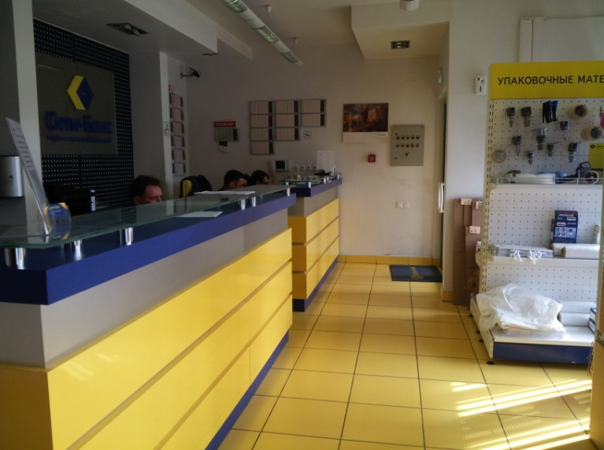  Образец отделки офисного помещения | 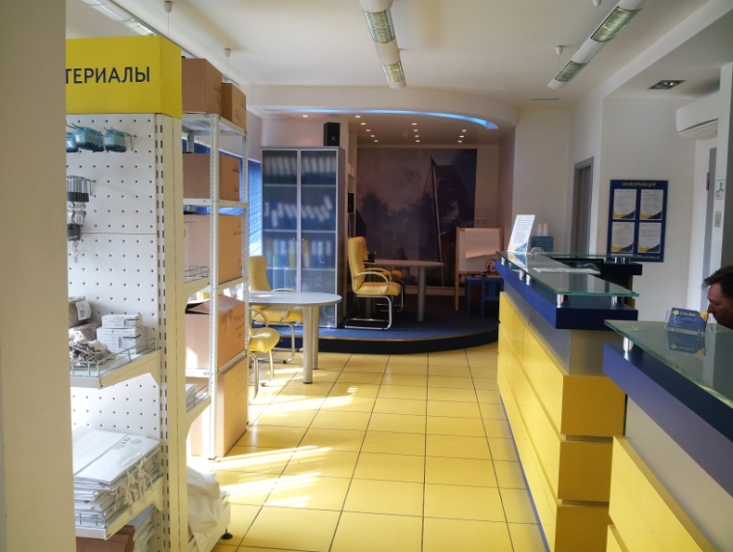  Образец отделки офисного помещения
Цветовое решение фасада | 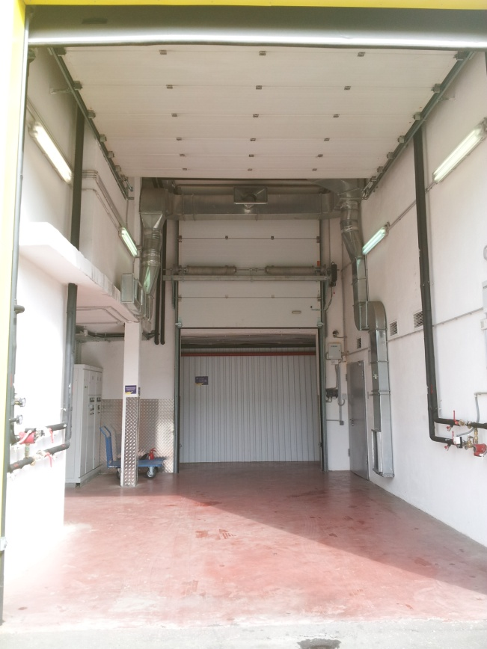  ПРЗ
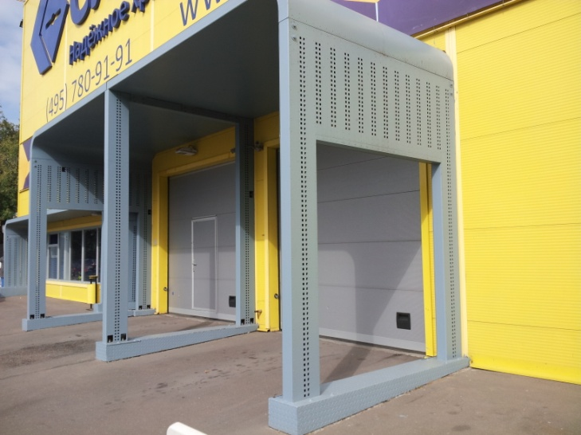
Въезд в ПРЗ

